ПРОЕКТ
местных инициатив
Кировского сельского поселения
Славянского района Краснодарского края
«Благоустройство стадиона в х. Галицын Кировского сельского поселения Славянского района - обустройство беговой дорожки»

- Руководитель инициативной группы проекта:
Шостак Наталья Александровна председатель ТОС х. Галицын.
2. Адрес реализации проекта: Краснодарский край, Славянский район, Кировское сельское поселение, х.Галицын, ул. Заречная, 75Б.
3. Стоимость проекта: 3 940 310 рублей 82 копейки.
4. Описание проекта:
В хуторе Галицын проживают 2064 человек, из них 475 человек - дети. Хутор находится в отдалении от основной городской инфраструктуры. При этом многие жители активно занимаются спортом, лёгкой атлетикой, футболом и скандинавской ходьбой, особенно в вечернее время. Имеющийся в хуторе стадион очень востребован, так как является основной спортивной площадкой, на которой проводятся все массовые спортивные мероприятия, а также различные районные соревнования. Для обеспечения условий для развития на территории поселения физической культуры, школьного спорта и массового спорта, организации проведения официальных физкультурно-оздоровительных и спортивных мероприятий на должном уровне возникла необходимость обустройства беговой дорожки на стадионе.
Спортивная беговая дорожка, позволит повысить уровень физической подготовки жителей хутора, даст возможность жителям поселения направить свои силы на сохранение и укрепление здоровья и здоровья своих детей на свежем воздухе, а также даст возможность задействовать спортивную площадку для проведения спортивных праздников и организации досуга, повысит заинтересованность жителей и молодёжи в здоровом образе жизни.
5. Количество благополучателей: 2064 человек (100 %)
6. Визуализация проекта: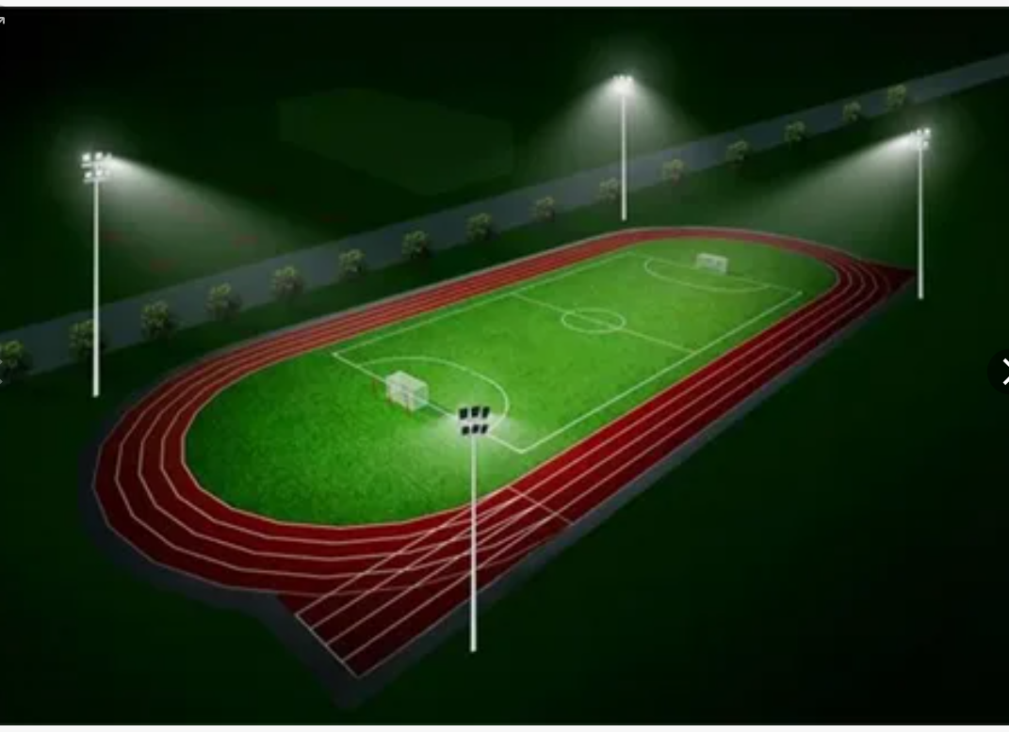

7. Фото объекта до реализации проекта:

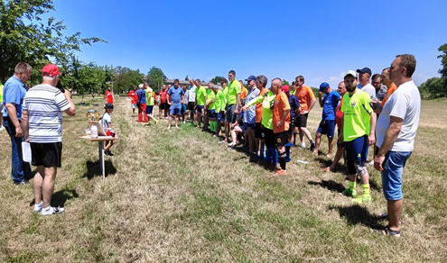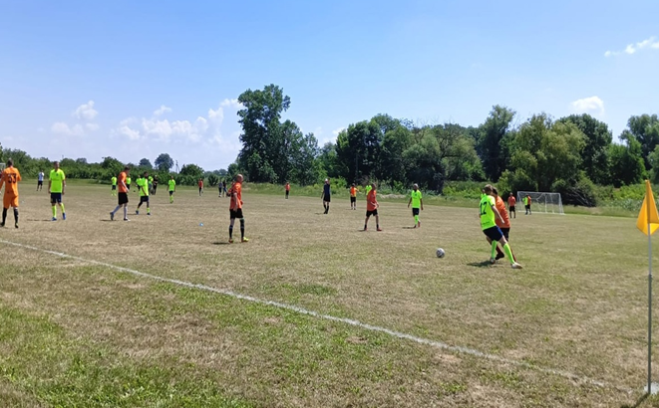
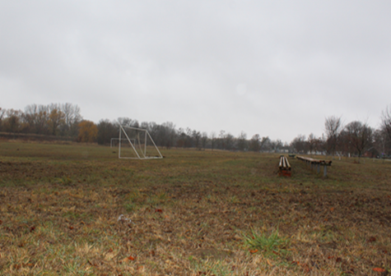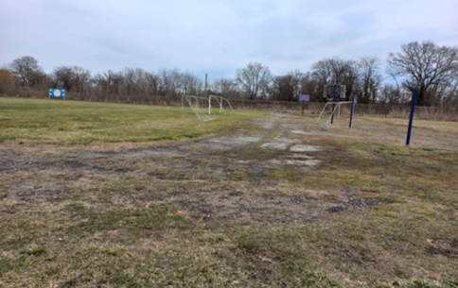

Глава Кировского сельского поселения
Славянского района Е.Н.Капуста

